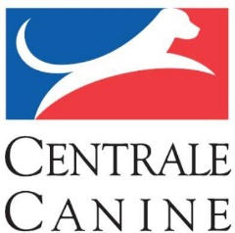
Formateur Canicross

Référentiel

Le contenu de la formation « formateur canicross » permet de donner à l’intervenant stagiaire toutes les informations et les supports nécessaires liés aux formations canicross pour pouvoir les dispenser.
Pour être formateur, il faut faire acte de candidature pour suivre un cursus en remplissant les conditions suivantes :
- Être directeur de course,
- Justifier d’au moins cinq jugements de compétitions canicross,
- Avoir le désir d’enseigner,
- Joindre une lettre de motivation manuscrite,
- Être titulaire de la licence CNEAC de l’année en cours.
Le dossier de candidature est à envoyer par mail au président de la CNEAC et au responsable du groupe de travail canicross.
Lorsque la candidature est retenue, le postulant se présente à une formation.
A la suite de cette formation le stagiaire conduit une formation sous le contrôle d’un intervenant canicross avant la validation par la CNEAC.

Un formateur canicross CNEAC forme des apprenants en présentiel ou à distance
- Durée en présentiel sur un week-end
- Nombre de dix stagiaires au maximum
- Intervenant : un formateur de formation des activités canicross de la CNEAC

Programme de la formation
Le formateur canicross CNEAC présente un contenu pédagogique, propose des activités et fait des retours à ses stagiaires

En distanciel
Présentation des formations et des contenus canicross
- Directeur de course
- Moniteur canicross
- Animateur canicross

En présentiel
- Mise en place pratique des formations canicross
- Mise en situation sur un thème précis choisi parmi les supports
- Evaluation
- Bilan du stage

